Murcia o Valladolid será la futura sede de la Reunión Nacional de Cirugía de 2025

- Una de estas dos ciudades será la seleccionada para acoger la XXV RNC mediante la votación exclusiva de los socios

- La Asociación Española de Cirujanos anunciará la sede elegida en el próximo Congreso Nacional de Cirugía que se celebrará del 7 al 10 de noviembre en Madrid

Madrid, 15 de septiembre de 2022.- Murcia y Valladolid han sido las dos candidaturas recibidas por la Asociación Española de Cirujanos para acoger la XXV Reunión Nacional de Cirugía que se celebrará en 2025. La elegida, mediante la votación exclusiva de los socios, se anunciará durante el 34º Congreso Nacional de Cirugía que se celebrará en Madrid del 7 al 10 de noviembre de este año.

El Dr. Pablo Ramírez Romero, jefe de servicio de Cirugía General y Digestiva del Hospital Clínico Universitario Virgen de la Arrixaca y responsable de la candidatura de Murcia junto con los presidentes honoríficos el Dr. Pascual Parrilla Paricio, el Dr. Ricardo Robles Campos y el Dr. Francisco Sánchez Bueno, han destacado el atractivo reto que supondría organizar la XXV RNC para todos los cirujanos de la región.

Murcia tiene como objetivo ser una auténtica lanzadera con visión de futuro de la cirugía española e integrar, durante la Reunión, los más adelantados avances de tecnología y desarrollo manteniendo una cirugía personalizada y cercana al paciente. El Dr. Ramírez recuerda que la ciudad cuenta con todas las infraestructuras para poder albergar un evento de estas características y bajo el lema “Cirugía, humanidad y futuro” pretende que esta oportunidad se convierta en una experiencia inolvidable para todos los cirujanos de España.
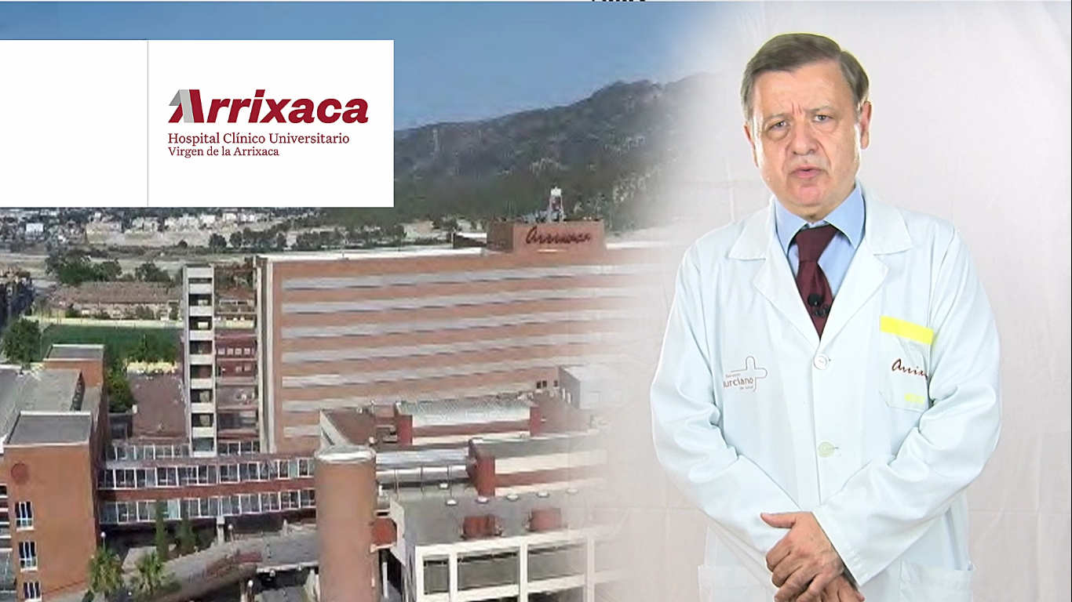

Por su parte, el Dr. Miguel Toledano Trincado, jefe de sección de Cirugía General del Hospital Río Hortega defiende junto con el Dr. David Pacheco Sánchez, jefe de servicio del Hospital, a la ciudad de Valladolid como la candidata perfecta para albergar la Reunión Nacional de Cirugía de 2025 gracias, entre otros motivos, a una gran infraestructura por aire y carretera, un amplio repertorio de alojamientos y una rica gastronomía.

Además, Valladolid cuenta con el Palacio de Congresos de Miguel Delibes, un espacio concebido para el intercambio de conocimiento y preparado para responder a todas las necesidades de los congresos. Por último, tanto el Dr. Toledano como el Dr. Pacheco, recuerdan que en los últimos cuatro años Valladolid ha tenido una amplia experiencia en organización de eventos médicos como workshops, talleres de sutura o cirugía mínimamente invasiva.

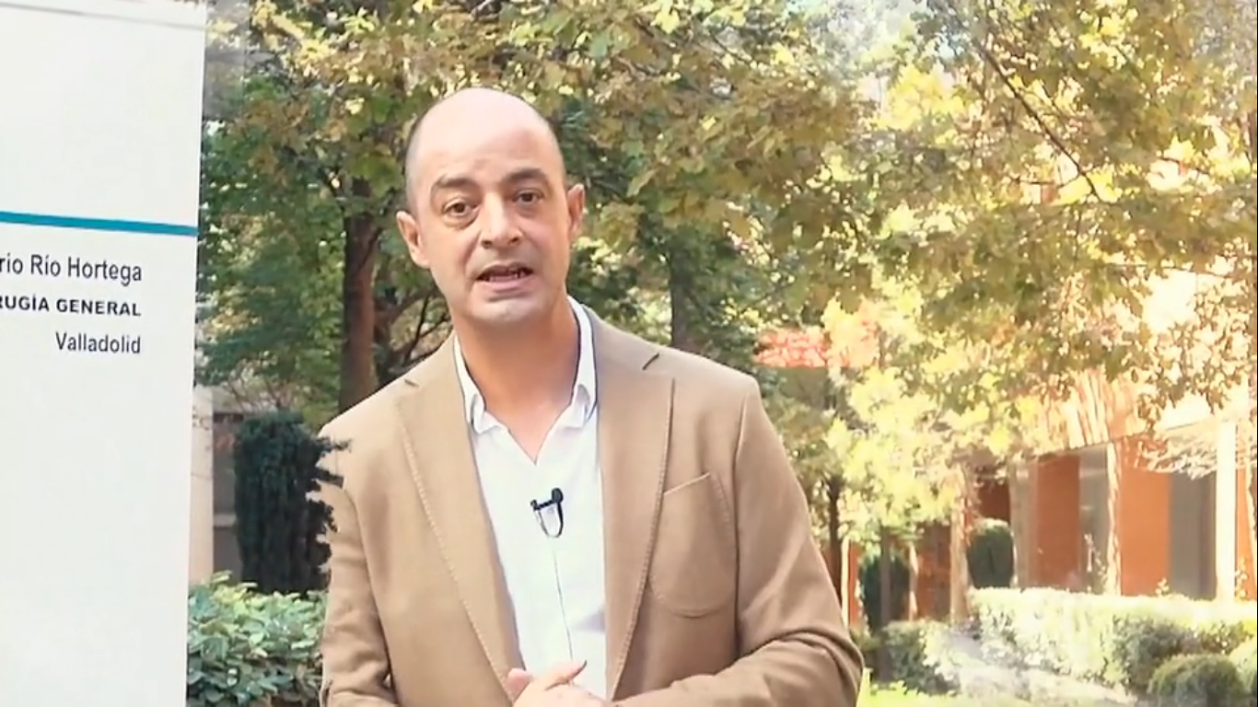

Sobre la Asociación Española de Cirujanos
La AEC es una sociedad científica sin ánimo de lucro que tiene como finalidad contribuir al progreso de la cirugía en todos sus aspectos, promoviendo la formación, el desarrollo y el perfeccionamiento profesional de los cirujanos, procurando la mejor calidad en la asistencia a los pacientes y fomentando la docencia y la investigación. Fundada en Madrid en 1935, actualmente cuenta con más de 5.000 socios y colabora con otras sociedades y entidades científicas, participando activamente en órganos como la Federación de Asociaciones Científico Médicas Españolas (FACME), European Union of Medical Specialists (UEMS) y la Comisión Nacional de la Especialidad.
www.aecirujanos.es

